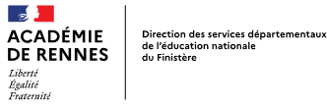 | 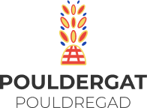  CLASSES BILINGUES Français - breton  École publique Yves Riou  Intention d’inscription | 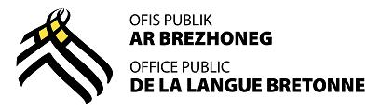
Dans l’Académie de Rennes, la possibilité est offerte aux parents de choisir, pour leur (s) enfant (s) une scolarité bilingue au sein de l'école publique.

Les classes bilingues français - breton sont des classes de l'école publique dans lesquelles l'enseignement est assuré à parité horaire en français et en breton.

Les principes de fonctionnement

- La classe est prise en charge par un enseignant bilingue de l'éducation nationale.
- L'enseignement y est dispensé de manière à assurer une parité d'exposition et d'utilisation des deux langues.
- La continuité de l'enseignement bilingue est assurée tout au long de la scolarité primaire, puis dans le secondaire dans le cadre d’une carte académique des pôles.
- La langue bretonne n'est pas traitée comme une matière à part ; elle est à la fois objet et langue d’enseignement pour les différents domaines disciplinaires tels que ceux des mathématiques, de l'histoire ou de l'EPS, ce qui permet à l’enfant de devenir véritablement bilingue.
- L'enseignement respecte les programmes officiels de l'école primaire et est organisé dans le cadre du projet d'école.

Les classes bilingues mettent en œuvre un bilinguisme précoce, favorisé par la pratique quotidienne des deux langues comme outils de la communication et des apprentissages, à la différence du dispositif d'initiation au breton prévu pour une durée d’une heure hebdomadaire.

Ces classes sont ouvertes à tous les élèves de la commune et des communes voisines où ce type d'enseignement n'est pas proposé à l'école publique.

De nombreux élèves viennent de familles qui ne pratiquent pas la langue bretonne, et qui sont parfois originaires d'autres régions ou même d'autres pays. Une connaissance du breton n'est donc pas nécessaire pour les parents mais les élèves doivent intégrer la filière avant le CP.

Si vous souhaitez que votre enfant bénéficie d'une scolarité bilingue à partir de la rentrée de septembre 2023 à l'école publique Yves Riou, nous vous demandons de bien vouloir retourner le questionnaire ci-dessous en Mairie de Pouldergat avant le 15 décembre 2022.
--------------------------------------------------------------------------------------------------------------------------
Renseignements parents : (enfants concernés : nés en 2018, 2019 et 2020 et 2021)

Je pré inscris mon ou mes enfant(s) à l'école publique de Pouldergat en classe maternelle bilingue français-breton

Nom : ____________________________ Prénom : ___________________________

Adresse : ______________________________________ Tél : ____________________

E-mail : ___________________________@_________________________

Nom et prénom de l'enfant : ____________________________________________________

Date de naissance de l'enfant : _ _ /_ _ /_ _ (merci de remplir un bulletin par enfant)
Adresse de retour : Mairie, 1 – 12 rue ar ster, 29100 Pouldergat, tél : 02 98 74 61 26, pouldergat.mairie@wanadoo.fr

